**O LUGAR DAS MULHERES NEGRAS: uma análise sobre o mercado de trabalho brasileiro**

*Tanielle Abreu[1]*

**Resumo:** Este trabalho objetiva analisar os fatores que levam as mulheres negras a uma posição de permanente exclusão e sub-representação no mercado de trabalho formal do Brasil, a despeito dos lentos avanços que o movimento feminista conquistou nas últimas décadas no que se refere à inserção de mulheres no mercado de trabalho e à gradual promoção delas a postos de comando dentro das organizações. A compreensão dos processos sociais e históricos que determinam essas desigualdades é de extrema importância para a criação de soluções que nos guiem ao combate efetivo do problema. Realizou-se uma revisão bibliográfica para a ampliação das discussões em torno das categorias centrais do tema proposto, com a finalidade de investigar como a disparidade de cargos e salários que acomete as mulheres negras pode estar intrinsecamente vinculada às relações historicamente discriminatórias nas sociedades, bem como realizou-se uma revisão documental com análise qualitativa de pesquisas recentes, como o *Dossiê Mulheres Negras : retrato das condições de vida das mulheres negras no Brasil* (IPEA, 2013); a *Síntese de Indicadores Sociais: uma análise das condições de vida da população brasileira* (IBGE/PNAD, 2013); o relatório Ethos (2016), intitulado *Perfil Social, Racial e de Gênero das 500 maiores empresas do Brasil; a* *Relação Anual de Informações Sociais (RAIS)* – Pesquisa do Ministério do Trabalho (BRASIL, 2017);e o informativo *Desigualdades Sociais por Cor ou Raça no Brasil* (IBGE, 2019). Constatou-se que o principal fator causador desta exclusão é a discriminação, fundamentada em um processo social e histórico de diferenciação racial e de gênero, que ao somar-se limita a ascensão desse considerável contingente populacional à informalidade ou a cargos de baixa hierarquia no mercado formal, onde sua presença se reduz a 0,4% no nível Executivo das principais organizações empresariais brasileiras em 2016.

**Palavras-chave:** Mercado de Trabalho. Organizações. Mulher Negra. Gênero. Raça.

**INTRODUÇÃO**

O mercado de trabalho ocupa um lugar central na organização da sociedade, sendo a dimensão mais importante da vida social dos indivíduos. No entanto, é notadamente marcado por assimetrias de gênero e de raça, produzindo e reproduzindo injustiças e desigualdades. Nas últimas três décadas tem-se falado muito em diversidade em todo o mundo. No Brasil, somente há alguns poucos anos desenvolveram-se estudos sobre como ela é administrada dentro do ambiente de trabalho, evidenciando que é um campo ainda em construção. Apesar disso, é notório que a mulher negra tem ocupado o pior lugar em todos os índices do mercado de trabalho, no que se refere à inserção no mercado de trabalho formal, aos salários e aos cargos que alcança.

De acordo com o Dossiê Mulher Negra do IPEA (2013), apesar da maior inserção feminina em ocupações não manuais do mercado de trabalho que ocorreu a partir dos anos 1990, observou-se que as mulheres mais pobres, majoritariamente negras, se concentram no serviço doméstico, de prestação de serviços, e naqueles relacionados à produção na indústria, enquanto as mulheres de classe média, majoritariamente brancas, devido a maiores oportunidades educacionais, conduzem-se para prestação de serviços, áreas administrativas ou de saúde e educação. Desta forma, objetiva-se com este artigo ampliar o debate em torno de conceitos como políticas de inclusão e gestão da diversidade, divisão sexual do trabalho, interseccionalidade, feminismo negro, e racismo institucional, acreditando que desta maneira é possível analisar como a intersecção entre gênero e raça tem determinado um lugar específico de exclusão para as mulheres negras no ambiente de trabalho.

De acordo com Ferreira e Nunes (2019), evidenciou-se que a mulher negra não tem sido foco de pesquisa na área da Administração, a partir dos resultados obtidos por meio de pesquisa na base Spell, onde somente dois artigos sobre a temática foram encontrados. Tal resultado confirma a necessidade de estudos que ampliem as discussões sobre a mulher negra no mercado de trabalho, mas também do lugar que essa mulher tem ocupado na sociedade brasileira como um todo, analisando os processos históricos de discriminação que as mantêm neste lugar.

Conforme Moraes (2005), há uma argumentação na teoria do capital humano que consiste em dizer que trabalhadores com nível de instrução maior e mais experientes têm melhores remunerações. A teoria das habilidades não mensuradas complementa, alegando que a diferença salarial é em função da desenvoltura e habilidade dos trabalhadores. Na teoria dos diferenciais compensatórios, a arguição consiste na compensação aos trabalhadores que exercem suas funções em ambiente de trabalho insalubre. Assim, as teorias tentam demostrar que as diferenças salariais se explicam pela diferença de atributos. As justificativas para a permanência das assimetrias no mercado de trabalho são as mais diversas e normalmente se apoiam nessas teorias, todavia observa-se que mesmo nos casos de pessoas que possuem paridade de habilidades, ou até mesmo do grau de instrução, persistem as desigualdades, logo se pode concluir que se trata de um problema social e cultural de discriminação.

Soma-se a isso, o fato de que a população negra em geral, e as mulheres negras não se excluem disto, foi inestimavelmente prejudicada pelo processo de escravização, do qual o Brasil foi um dos últimos países a realizar a abolição (e ainda hoje encontram-se casos de trabalhos análogos à escravidão), sem fazer a devida reparação por todo o trabalho de décadas deste contingente populacional, lançando-o à própria “sorte”. Essa omissão do Estado brasileiro, que em várias medidas controverteu-se mais em um projeto racista de embranquecimento da população, acarretou no atraso do grau de escolaridade de mulheres e dos homens negros, bem como impactou diretamente em sua condição socioeconômica.

São muitos os preconceitos que se podem analisar no ambiente de trabalho, porém neste trabalho será analisada a questão racial e de gênero, em sua intersecção especialmente, pois as disparidades referentes à remuneração e cargos para o contingente populacional de mulheres negras são as mais acentuadas dentre todas as outras, como demonstram as principais pesquisas desta década.

1. **O RETRATO DO MERCADO DE TRABALHO BRASILEIRO 2013 – 2018: UM DOSSIÊ DE DESIGUALDADES DE GÊNERO E DE RAÇA/COR.**

Neste capítulo, considerou-se dados com recorte de gênero e de raça, e a intersecção destas categoriais. Utilizou-se, metodologicamente, de uma investigação documental, selecionando as pesquisas mais recentes/relevantes de órgãos reconhecidos, são elas: o Dossiê mulheres negras : retrato das condições de vida das mulheres negras no Brasil (IPEA, 2013); a Síntese de Indicadores Sociais: uma análise das condições de vida da população brasileira –(IBGE/PNAD, 2013); o Perfil Social, Racial e de Gênero das 500 Maiores Empresas do Brasil e Suas Ações Afirmativas (ETHOS, 2016); a Relação Anual de Informações Sociais (RAIS) – Pesquisa do Ministério do Trabalho (BRASIL, 2017); e o informativo Desigualdades Sociais por Cor ou Raça no Brasil (IBGE, 2019).

De acordo com o informativo IBGE (2019), a discriminação por raça/cor ocupa lugar de destaque nos debates, isto porque abarca aspectos pertinentes às características do processo de formação brasileira, que originou significativas segmentações ao longo da história do país. Por conseguinte, existem maiores taxas de vulnerabilidade socioeconômica nos contingentes populacionais representados por pessoas negras e indígenas.

A pesquisa do IBGE (2019) enfoca temas necessários à reprodução das condições de vida da população brasileira, como mercado de trabalho, distribuição de renda e condições de moradia, e educação, bem como, os indicadores relativos à violência e à representação política, como mostra o Quadro 1:

Quadro 1 – Desigualdades por raça no Brasil 2017/2018

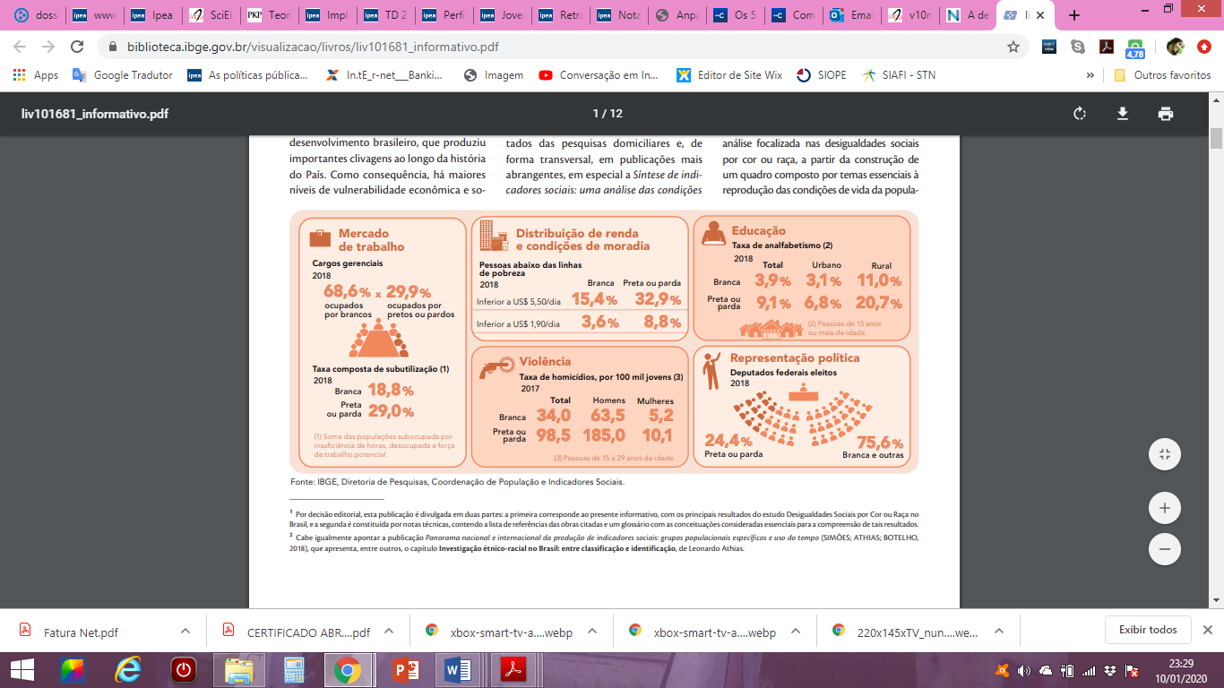

Fonte: IBGE, Diretoria de Pesquisas, Coordenação de População e Indicadores Sociais.

De acordo com IBGE (2019), a média do rendimento mensal da população branca ocupada foi de R$ 2.796, enquanto da população negra foi de R$ 1.608. Isto quer dizer que, as pessoas pretas ou pardas receberam apenas 57,5% dos rendimentos daquelas de cor ou raça branca, ou seja, pouco mais da metade; o que demonstra que a discriminação por raça/cor é maior do que a discriminação por sexo. Essa diferença obedece a um padrão que se reproduz ano a ano. Por meio do recorte de rendimento de acordo com a categoria, segundo o tipo de ocupação, foi possível constatar que, tanto na ocupação formal, como na informal, as pessoas negras receberam menos do que as brancas.

Isso significa que a disparidade salarial por raça aumentou, ou seja, a população negra está recebendo uma média salarial ainda menor. A RAIS (2016) mostrava que a população branca tinha uma remuneração média de R$ 2.779,49, ao passo que a população negra recebia R$ 1.921,13, isto é, recebiam 69,11% da média salarial dos brancos. Nesse período constatou-se que, mesmo com o recorte de escolaridade, a diferença salarial se apresentava. Entre as pessoas com a educação superior completa, a população negra recebia somente 69,12% do que a população de cor branca, como demonstra a Tabela 1:

Tabela 1 – Remuneração dos vínculos celetistas ativos, segundo raça/cor, escolaridade e sexo (Dez/2016)

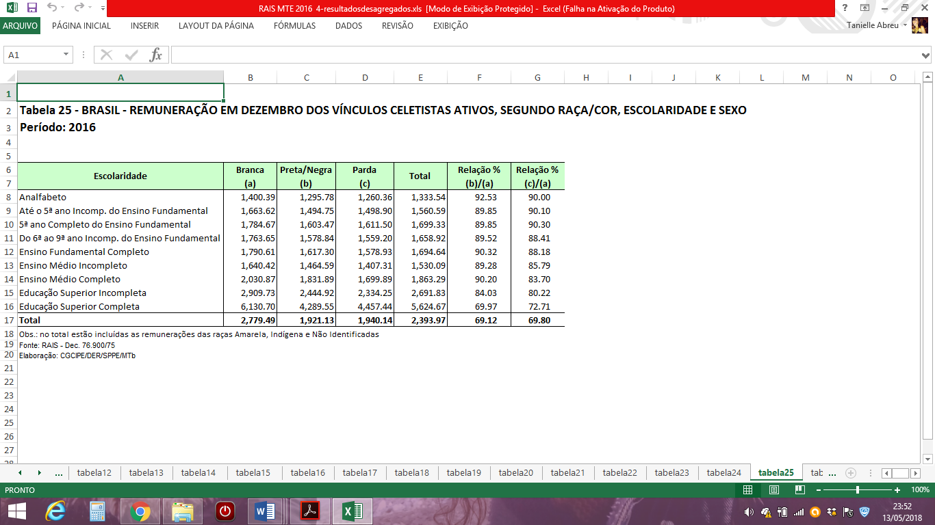Fonte: BRASIL, MINISTÉRIO DO TRABALHO (RAIS dez/2016).

Segundo o IBGE (2019), as mulheres receberam 78,7% do valor dos rendimentos dos homens. Isso representa uma continuidade, ou até um aumento, na disparidade salarial por sexo. De acordo com a RAIS (2016), havia desigualdade relacionada à remuneração média real por sexo: enquanto o sexo masculino tinha uma remuneração média de R$ 3.063,33, o sexo feminino tinha R$ 2.585,44, isto é, em 2016, as mulheres receberam 84,39% do que os homens receberam.

Segundo o IBGE (2019), quando combinadas, as variáveis raça/cor e sexo, destaca-se a vantagem dos homens brancos sobre os demais grupos populacionais, sendo que a maior diferença de renda constatada é na comparação com as mulheres negras, que recebem menos da metade do salário dos homens brancos (44,4%). Isto quer dizer que um homem branco ganha, em média, 2,25 vezes mais do que uma mulher negra**.**

Os números da Relação Anual de Informações Sociais (RAIS), Ministério do Trabalho, ano-base 2016, também mostram desigualdade relacionada à remuneração média real (dezembro/2016) por sexo: enquanto o sexo masculino teve uma remuneração média de R$ 3.063,33, o sexo feminino teve R$ 2.585,44. Ou seja, as mulheres receberam apenas 84,39% do que os homens receberam.

O grupo que segue em vantagem, após os homens brancos, é o da mulher branca, com rendimentos maiores não só aos das mulheres negras, como também aos dos homens dessa mesma raça/cor. As mulheres negras ganham apenas 58,6% do rendimento de mulheres brancas e, de modo semelhante, os homens negros, somente 74,1%. Os homens pretos ou pardos, por sua vez, possuem rendimentos superiores somente aos das mulheres dessa mesma raça/cor, isto representa 79,1%.

Tais números demonstram que tanto na população preta/parda como na população branca, os homens ganham mais do que as mulheres – 26,4% e 31,9%, respectivamente. O que equivale a dois formatos de discriminação salarial, uma por sexo e outra por raça/cor, como é possível observar no Gráfico 1:

Gráfico 1 – Rendimento médio real por sexo e raça/cor

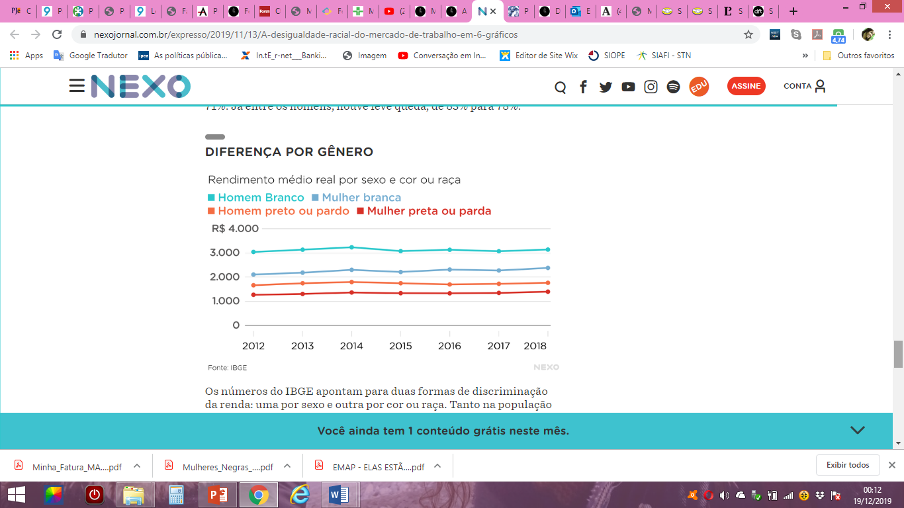

Fonte: IBGE, apud Jornal Nexo (2019/11/13).

Tais dados do IBGE (2019) demonstram semelhança com o cenário constatado pela RAIS (2016), que verificou a menor remuneração para as mulheres negras. Ressaltando ainda o seguinte quadro: homens brancos: R$ 3.207,06; mulheres brancas: R$ 2.444,81; homens cor preta/negra: R$ 2.164,00; mulheres cor preta/negra: R$ 1.694,66. Concluiu, no período, a disparidade de sexo e racial nas remunerações citadas. E que, a população negra é vitimada pela mais baixa remuneração, realidade que se torna ainda mais desigual quando se aprecia as mulheres negras: elas recebiam em 2016, em média, pouco mais da metade (52,84%) do que recebiam os homens brancos. Isto representa mais uma disparidade acentuada nos últimos anos, pois de acordo com IBGE (2019), as mulheres negras recebem menos da metade (44,4%) do que os homens brancos recebem.

Mais desigualdades também podem ser observadas pelo seguinte Quadro 2, apresentado pela pesquisa do Instituto Ethos (2016):

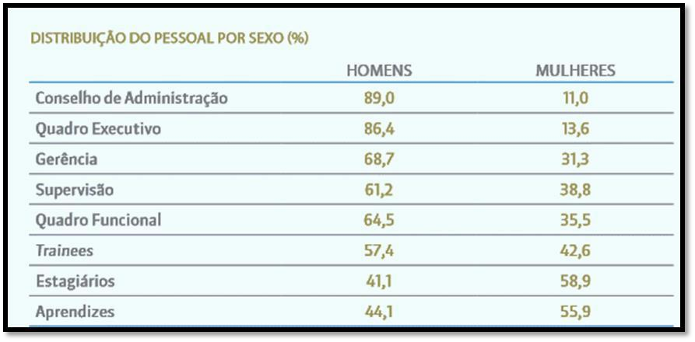Quadro 2 – Distribuição do pessoal por sexo

Fonte: Adaptado de ETHOS, 2016.

Os dados apresentados no Quadro 2, mostram que as mulheres sofrem um afunilamento hierárquico, ou seja, são excluídas das posições mais altas das grandes corporações. A pesquisa ressalta que, de um modo geral, houve até uma discreta melhora em comparação à pesquisa de 2010, porém quando as mulheres se deparam com o nível Executivo, são barradas e ficam com uma participação de apenas 13,6%.

Isso é intrigante e contraditório, uma vez que as mulheres possuíam, em 2013, um número médio de anos de estudo (7,5) superior ao deles (7,0) e totalizavam 58,1% do contingente de brasileiros que têm mais de 15 anos de estudo. Foram ainda maioria, em 2013, entre os matriculados (55,5%) e os concluintes (59,2%) do ensino superior (ETHOS 2016, p. 16).

A pesquisa IPEA (2013) reafirma esse melhor desempenho educacional das mulheres (média de anos de estudos mais elevada, maiores taxas de escolarização em todos os níveis de ensino e uma maior proporção de pessoas com nível superior concluído), e chama atenção para o fato de que, apesar disso, elas ainda encaram obstáculos para obter o retorno esperado pelos investimentos educacionais, já que seus rendimentos são menores que os dos homens e sua participação nos postos de comando é limitada.

De acordo com a pesquisa Ethos (2016), no nível de supervisão, por exemplo, as mulheres permanecem com presença inferior no quadro de funcionários (38,8%), porém, no nível de instrução elas disparam para 80,4% com formação superior, isto significa 15,8% pontos percentuais à frente dos homens do mesmo nível hierárquico. No nível de gerência segue o mesmo padrão, elas são apenas 31,3%, apesar de possuírem uma proporção de 97,4% com formação superior, 1,6 ponto percentual a mais que eles. E no conselho administrativo, sua participação é reduzida a 11,9%, apesar de 100% possuírem formação superior.

Essas disparidades estão diretamente ligadas à condição de gênero, uma vez que a média de horas trabalhadas das mulheres é inferior à dos homens, fruto da “obrigação” de dupla jornada. Além disso, as mulheres concentram-se em áreas com salários mais baixos, como saúde e educação (*care* - do cuidado). Esta concentração em setores específicos (do cuidado, principalmente) é resultado de um intenso viés de gênero nas carreiras universitárias. Assim sendo, o desafio para as mulheres mais instruídas é adentrar de forma igualitária nas carreiras estimadas como “guetos ocupacionais masculinos”, onde encontram-se os salários mais altos, e alcança-se posições de alto escalão nos diversos setores do mercado de trabalho (IPEA, 2013).

Dados do Departamento Intersindical de Estatística e Estudos Socioeconômicos (DIEESE) / Fundação Sistema Estadual de Análise de Dados (SEADE), constantes da Pesquisa Inserção da População Negra nos Mercados de Trabalho Metropolitanos (2017) – Sistema PED (Pesquisa de Emprego e Desemprego) assinalam que a população negra se mantém sobrerrepresentada entre os desempregados, em todas as regiões pesquisadas. As mulheres negras seguem com as maiores taxas de desemprego nas regiões investigadas. Quanto aos demais grupos, a desigualdade é marcante quando se compara com a taxa dos homens brancos. Em São Paulo, por exemplo, a taxa de desemprego apresentava a seguinte disparidade: mulheres negras: 20,9%; homens negros: 18%; mulheres não negras: 16,6%; homens não negros: 13,9%.

Essa pesquisa aponta, ainda, que merece destaque a maior proporção de homens negros na área da Construção e de mulheres negras nos Serviços Domésticos, inserções, geralmente, mais precárias e de menores rendimentos.

Dados da pesquisa Ethos (2016) mostram, ainda, que a população negra, que representava 52,9% da população em 2013 e 51,9% da população ocupada no país, sofre também o afunilamento hierárquico e a sub-representação, porém com exclusão bem mais ressaltante do que as mulheres. Apesar de serem maioria no grupo de empresas analisadas na pesquisa como Aprendizes (57,5%) e Trainees (58,2%), tinham sua participação resumida a 6,3% quando chegavam no nível de Gerência e 4,7% no nível Executivo, como demonstra o Quadro 3:

Quadro 3 – Distribuição por cor ou raça

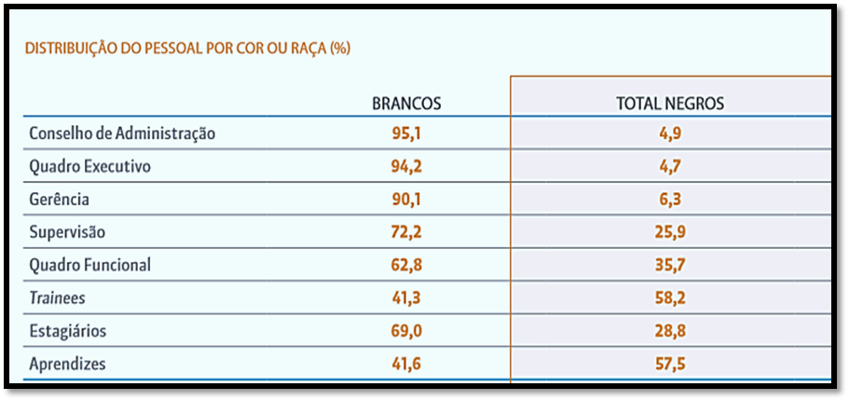

Fonte: Adaptado de ETHOS, 2016

Pode-se observar ainda que a desigualdade entre brancos e negros é tal que resulta em uma diferença de 94,2% (brancos) contra 4,7% (negros) no quadro Executivo; 95,1% (brancos) contra 4,9% (negros) no Conselho de Administração; e 90,1% (brancos) contra 6,3% (negros) na Gerência. Ou seja, com esses dados fica nítida a sub-representação da população negra nas principais empresas do país.

Com as mulheres negras, une-se os dois fatores de discriminação, gênero e raça, e a exclusão chega a ser descomedida. A condição é tão desfavorável que em todo o quadro de pessoal elas aparecem ocupando apenas 10,6% e, no quadro executivo, sua presença se reduz a 0,4% (ETHOS 2016, p. 23).

1. **O GÊNERO COMO FATOR DE DIVISÃO NO MUNDO DO TRABALHO**

Entender como ocorre a reprodução de discriminações sexuais e as disparidades de salários e cargos no contexto do trabalho é essencial para o combate efetivo do problema. Portanto, compreender as discussões em torno dos conceitos de divisão sexual do trabalho e relações sociais de sexo é essencial para uma análise que se propõe a contribuir com o combate às discriminações por sexo, assim como corrobora para as análises das discriminações que acometem os contingentes populacionais que acumulam variáveis interseccionais, como o caso da mulher negra, que é vítima da discriminação por sexo e por raça e, na maioria das vezes, por classe.

Ferreira et al (2015) informam que as mulheres carregam consigo a preocupação referente às relações trabalho-família e isso se deve ao fato de as mesmas serem permanentemente responsabilizadas pelo cuidado com a família, com a omissão dos homens. Revelam ainda que, de acordo com os trabalhos utilizados como referências para a pesquisa bibliométrica, existe dominação masculina nos contextos profissionais e pessoais e divisão de tarefas de acordo com o sexo.

De acordo com Teixeira (2011), fica evidente que a imagem de gênero atribuída às mulheres influencia na divisão sexual do trabalho e, consequentemente, os homens são priorizados, pois são vistos como o gênero da produção, enquanto as mulheres são vistas como o gênero da reprodução, o que implica em desvalorização delas no mercado de trabalho. Esse quadro desencadeia o contexto de disparidades de salários e cargos entre os sexos identificados frequentemente, além de proporcionar a reprodução dessa imagem, reforçando o cenário de desigualdades e discriminações.

Kergoat (2009), em sua abordagem sobre essa questão, analisa as relações sociais do grupo homem e do grupo mulher, explicitando como se construiu as condições em que se vive ainda nos dias de hoje. E reforça a arguição de que as relações sociais da base material-trabalho se explicam através da repartição do trabalho entre os sexos.

A forma de categorizar o trabalho é adaptada em cada sociedade segundo sua história, uma vez que é resultado das relações sociais de sexo. Dessa forma, identifica-se dois princípios organizadores dessa divisão: separação - onde existem tarefas de homens e tarefas para mulher; e hierarquização - onde um trabalho de um homem "vale" mais que um trabalho de mulher, priorizando os homens às funções de maior valor agregado dentro da sociedade, tais como funções políticas, militares, religiosas, entre outras (KERGOAT, 2009).

Kergoat (2009) propõe que as relações sociais de sexo e a divisão sexual do trabalho são termos intrínsecos que formam um sistema. Sendo o termo divisão sexual do trabalho aquele que possui o status de enjeu, isto é, da disputa, pois na relação social do grupo homem e do grupo mulher existe uma tensão contínua em torno da questão do trabalho e suas repartições.

Essas repartições de atividades entre homens e mulheres, nas relações sociais de sexo, são dadas por construção social e não por fortuito biológico. E por sua vez, essa construção social não tem somente ideologia, mas também um baseamento material. As relações se apoiam em uma categorização dentre os sexos, em uma relação de hegemonia principalmente. Portanto, a relação social que ocorre entre homens e mulheres dentro da sociedade por si só já é um paradigma das relações de dominação (KERGOAT, 2009).

Sendo assim, analisar a divisão sexual do trabalho não implica somente em tratar da questão da construção de repartições no mundo do trabalho, nem da atribuição das atividades domésticas prioritariamente às mulheres, como implica em reconhecer que se deve percorrer, mutuamente, trabalho doméstico e remunerado, até mesmo no campo psicoafetivo, e alcançar todas as consequências materiais e simbólicas desses processos. Além disso, implica também em considerar a consubstancialidade das relações de classe e étnico-raciais com as relações sociais de sexo, visto que as relações sociais interagem umas sobre as outras e os aspectos de dominação, exploração e opressão nelas se entrecruzam e estruturam juntas a totalidade do campo social (KERGOAT, 2009).

1. **A COR OU RAÇA COMO FATOR DETERMINANTE DE DESIGULDADES NO MERCADO DE TRABALHO**

Ferreira et al (2015), no seu estudo bibliométrico, informam que é evidente a escassez de discussões referentes às questões raciais nos estudos organizacionais, sendo mencionado apenas em observações sobre a importância de se abordar os aspectos desse tema nos estudos sobre diversidade ou somente de forma abreviada nos estudos. Reforçam ainda que é necessário não apenas discutir sobre a questão étnico-racial, mas entranhar-se com a questão de inclusão dos negros no mundo do trabalho, bem como estar atento aos preconceitos e discriminações que permanecem existindo nos dias atuais.

No Brasil, o racismo é mascarado e demorou muito até que o governo reconhecesse o problema. Conforme Alves e Silva (2004), apenas em 1990 o Brasil reconheceu o racismo no mercado de trabalho como um problema social, a partir da luta de movimentos sociais por políticas de ações afirmativas para as minorias. Minorias, nesse caso, não se refere ao número de pessoas e sim à disposição de pouco poder na sociedade, desta forma depende da arbitrariedade de outro grupo (poder na sociedade).

As políticas públicas endereçadas à população negra brasileira foram desenvolvidas com maior vigor a partir de 2003. Dentre as conquistas relativas às reivindicações históricas do movimento negro nesse momento, destacam-se: a promulgação da Lei nº 10.639/2003, que obriga a inserção nos currículos escolares das histórias e culturas africanas e afro-brasileiras; a criação da Secretaria Especial de Promoção da Igualdade Racial (Seppir – 2003-2015); a instituição das Diretrizes Curriculares Nacionais para a Educação das Relações Étnico-Raciais e para o Ensino de História e Cultura Afro-Brasileira e Africana em 2004 e do Plano Nacional de Implementação das Diretrizes Curriculares Nacionais para a Educação das Relações Étnico-Raciais e para o Ensino de História e Cultura Afro-Brasileira e Africana em 2009; a aprovação do Estatuto da Igualdade Racial em 2010; a implementação de políticas de ações afirmativas na modalidade cotas nas universidades públicas brasileiras; e a aprovação da constitucionalidade das ações afirmativas pelo Supremo Tribunal Federal em 2012 (CARVALHO, 2018).

Por meio das políticas de ações afirmativas que vinham sendo desenvolvidas até 2016, o Estado brasileiro passou a atuar na efetivação da igualdade material ou substantiva. A inserção dessa população no mercado de trabalho foi um dos pontos principais presente, por exemplo, no Estatuto da Igualdade Racial.

O Estatuto da Igualdade Racial (Lei nº 12.288/2010), estabelece um conjunto de regras e princípios jurídicos para coibir a discriminação racial e definir políticas que promovam a mobilidade social dessa população historicamente desfavorecida/excluída. É um marco no que se relaciona ao estabelecimento de ações que valorizem o papel dessa parcela da sociedade que tanto contribuiu/contribuí na história brasileira. Como toda Lei, apenas a sua aprovação não garante a aplicabilidade do que está disposto nela, mas alicerça direitos e assinala ações e deveres do poder público em relação à busca pela igualdade racial. Em decorrência, aumentam-se as chances de as políticas públicas levarem em consideração essa questão e fornece aos movimentos sociais organizados uma base sólida para suas reivindicações.

Mais especificamente em relação à inclusão da população negra no mercado de trabalho, o Estatuto, em seu Art. 38, afiança que é de responsabilidade do poder público a sua implementação, observando-se, inclusive, os compromissos assumidos pelo Brasil ao ratificar a Convenção nº 111 (1958) da OIT, que trata da discriminação no emprego e na profissão. As ações devem objetivar a promoção da igualdade nas contratações do setor público e o incentivo à adoção de medidas similares nas empresas e organizações privadas (Art. 39), assegurando-se, igualmente, o princípio da proporcionalidade de gênero entre os beneficiários (§ 4o).

O Conselho Deliberativo do Fundo de Amparo ao Trabalhador (Codefat), segundo o Estatuto da Igualdade Racial, é o responsável em formular políticas, programas e projetos voltados à inclusão da população negra no mercado de trabalho e orientar a destinação de recursos para seu financiamento (Art. 40). Por fim, em suas Disposições Finais, o Estatuto modifica a Lei 7.716/1989 (Art. 4º, § 1º), que define os crimes resultantes de preconceito de raça ou de cor, penalizando quem, por motivo de discriminação de raça ou de cor ou práticas resultantes do preconceito de descendência ou origem nacional ou étnica:

I - deixar de conceder os equipamentos necessários ao empregado em igualdade de condições com os demais trabalhadores;

II - impedir a ascensão funcional do empregado ou obstar outra forma de benefício profissional;

III - proporcionar ao empregado tratamento diferenciado no ambiente de trabalho, especialmente quanto ao salário.

Com tudo isso, é possível perceber que na história recente do Brasil, houve até um esforço para combater as desigualdades e promover uma melhor qualidade de vida a todos e a todas. De acordo com o IPEA (2013), destacam-se os avanços no que se refere ao crescimento econômico, ao alargamento da escolaridade e à diminuição da pobreza, frutos das políticas sociais de caráter redistributivo e de valorização do salário mínimo, acompanhadas da adoção de ações afirmativas, sobretudo na Educação.

A despeito disso, no que se refere a desigualdades, observa-se que, embora exista uma famosa austeridade de classe no Brasil, os estudos demonstram que essa austeridade ganha contornos raciais quando das tentativas de alcance, ou mesmo a manutenção de uma posição de status elevado. A austeridade racial aparece na ausência de oportunidades de mobilidade, na ampla desigualdade racial mesmo entre os mais escolarizados, em posições ocupacionais de menor status e na maior chance de cair de posição social. Em suma, as disparidades raciais se apresentam tanto na inserção ou procura pelo emprego, revelada pela elevada taxa de desemprego para os negros, quanto na concorrência por ambientes e posições de poder/comando (IPEA, 2013).

Portanto, esse cenário geral de ampliação de oportunidades se mostra, ainda, insuficiente para gerar uma redução expressiva nos números relativos às disparidades de raça e de gênero. É possível atribuir tal fato à resistência dos mecanismos de reprodução de desigualdades e divisões sociais, dos quais se sobressaem o racismo e o sexismo, que se combinam para desenhar visões estereotipadas que rotulam habilidades e atributos de pessoas, determinando condições distintas de ascensão a oportunidades e direitos.

1. **INTERSECCIONALIDADE E CRÍTICA AO LUGAR “RESERVADO” ÀS MULHERES NEGRAS**

Partindo do entendimento de que as discriminações raciais e de gênero não são fenômenos mutuamente excludentes, mas sim uma intersecção de variáveis que, por muitas vezes, somam-se no processo de hierarquização social, é que este artigo pretende fazer uma breve análise sobre o lugar ocupado pela mulher negra e os processos históricos e sociais que determinam esse lugar desvalorizado para ela na sociedade brasileira, sendo o mercado de trabalho um reprodutor central desta hierarquização.

De acordo com Crenshaw (2002), a interseccionalidade é um conceito que procura apreender as implicações estruturais e dinâmicas da interação entre dois ou mais eixos de hierarquização ou subordinação (no caso de mulheres negras e/ou pobres). Trata-se particularmente da maneira pela qual o racismo, o patriarcalismo, a opressão de classe, etc. criam desigualdades básicas que estruturam as posições concernentes a mulheres, raças, etnias, classes e outras.

A análise interseccional destas diversas dimensões, para as autoras feministas negras, é uma superação no interior do próprio movimento feminista, que tendia a ocultar as múltiplas linhas de opressão sexista, racista e classista por se fundamentar em uma abordagem universal da experiência do ser mulher ou do ser homem, sem levar em consideração a questão da raça e/ou da classe social (IPEA, 2013). De maneira complementar, Ribeiro (2018) aborda que o Feminismo Negro emerge porque o discurso universal é excludente, pois as mulheres são oprimidas de formas diferentes, daí a necessidade da análise interseccional.

Esse tipo de universalização também ocorria no interior dos movimentos negros, que entendiam a discriminação racial como um fato que atingia homens e mulheres na mesma proporção, o que levou as mulheres negras à busca por uma luta antirracista associada à luta de gênero, sendo a interseccionalidade uma categoria de análise de extrema importância para analisar as opressões que se somam.

Carneiro (2001) afirma que essa nova perspectiva feminista e antirracista traz ao centro das discussões, inclusive políticas, as contradições decorrentes da intersecção das variáveis gênero, classe e raça. Dentro dessa nova identidade política afirmada, integram-se as bandeiras do movimento feminista e do movimento negro, enegrecendo o feminismo e feminizando o movimento negro.

O feminismo negro nasce, portanto, das limitações de representatividade dentro das organizações feministas e também das organizações negras tradicionais. Bairros (1995, p.461) afirma que esse movimento surge do imperativo de “dar expressão às diversas formas de experiência do ser negro, vivida através do gênero, e do ser mulher, vivida através da raça”. Sendo supérfluas, portanto, as discussões sobre qual seria a prioridade, o sexismo ou o racismo, quando se tratam de dimensões indissociáveis.

Nessa mesma perspectiva interseccional, é importante também considerar a classe enquanto dimensão indissociável para tais análises. De acordo com Davis (2016, p.12-13), é necessário observar que raça, sexo e classe atuam de forma combinada e determinante dentro do sistema, portanto uma categoria não deve ser anteposta sobre as outras, o que demonstra uma crítica da autora ao marxismo ortodoxo, mesmo sendo marxista:

As organizações de esquerda têm argumentado dentro de uma visão marxista e ortodoxa que a classe é a coisa mais importante. Claro que classe é importante. É preciso compreender que classe informa a raça. Mas raça, também, informa a classe. E gênero informa a classe. Raça é a maneira como a classe é vivida. Da mesma forma que gênero é a maneira como a raça é vivida. A gente precisa refletir bastante para perceber as intersecções entre raça, classe e gênero, de forma a perceber que entre essas categorias existem relações que são mútuas e outras que são cruzadas. Ninguém pode assumir a primazia de uma categoria sobre as outras.

No que tange aos trabalhos acadêmicos brasileiros sobre tais questões, Rodrigues (2013) afirma que os pioneiros surgem durante a década da mulher (1975-1985), produto da determinação das ativistas e intelectuais negras. A precursora foi Lélia Gonzalez, em 1980, quando apresentou *Racismo e sexismo na cultura brasileira*, em uma reunião da Associação Nacional de Pós-Graduação e Pesquisa em Ciências Sociais (ANPOCS), publicando-o em 1983. Este trabalho de Gonzalez analisava de que forma a combinação entre sexismo e racismo opera simbolicamente no modo como as mulheres negras são socialmente vistas e tratadas no Brasil, processo que explica o fato de que até mesmo mulheres negras da classe média são vitimadas pela discriminação.

É importante frisar que, ao falar sobre desigualdades, fala-se também sobre privilégios. Precisamos dar nomes. Isto significa que será necessário transcursar pelos debates que expõem os privilégios não apenas do homem branco sobre todos os demais grupos populacionais, mas também da mulher branca sobre a mulher negra e, até mesmo, do homem negro sobre a mulher negra.

Isso fica bem marcado na crítica das militantes negras ao fato de que a emancipação socioeconômica e educacional usufruída pelas mulheres de classe média (majoritariamente brancas) a partir dos anos 1960 se deveu, em grande medida, à exploração do trabalho doméstico de mulheres negras (e pobres) (RODRIGUES, 2013).

Neste sentido, Carneiro (2003) corrobora, quando afirma que a consciência de identidade de gênero não se desenvolve automaticamente em solidariedade racial entre mulheres, e isso foi o que levou as mulheres negras a confrontar, dentro do próprio movimento feminista, as incoerências e as desigualdades que o racismo e a discriminação social produzem entre as mulheres negras e brancas.

Akotirene (2019) diz que o conceito de interseccionalidade elucida a origem da opressão cisheterossexista[2], geracional e categorizadora sexual do trabalho, em que, na interpretação da autora, as mulheres negras trabalhavam nas casas das mulheres brancas instruídas, e, ao chegarem em casa, tinham o dinheiro tomado por ‘maridos ociosos’, ofendidos porque não havia comida preparada em casa. Os privilégios às mulheres brancas dão-se até mesmo na velhice, quando vivenciam a discriminação geracional no mercado de trabalho. De acordo com a autora, é a distinção racial que garantirá a essas mulheres brancas uma aposentadoria, pois para elas foram reservadas as vagas em empregos formais. Soma-se a isso, a distinção de classe, que as mantêm na posição de patroas. Há ainda diferenças marcadas pela raça no que tange à maternidade: mulheres brancas têm o receio de que seus filhos se desenvolvam integrados ao patriarcalismo, enquanto mulheres negras vivem com o constante medo de seus filhos serem alvejados pela necropolítica.

No que tange à questão dos possíveis privilégios dos homens negros sobre as mulheres negras, consequência da visão patriarcal ainda vigente em nossa sociedade, é necessário ampliar a discussão. É indispensável considerar as mudanças ao longo dos anos, e a adaptação desse sujeito ao meio social em que vive hoje, onde este percebe ter maior liberdade para experienciar a supremacia masculina sobre as mulheres que não pudera outrora. De acordo com Davis (2016), no sistema escravagista, tanto as mulheres negras quase nunca eram vistas como “mulheres”, como os homens negros não poderiam experimentar a supremacia masculina. Visto que todos os negros - seja homem, seja mulher, seja criança – eram, outrossim, “provedores” para seus proprietários (escravizadores):

Uma vez que maridos e esposas, pais e filhas eram igualmente submetidos à autoridade absoluta dos feitores, o fortalecimento da supremacia masculina entre a população escrava poderia levar a uma perigosa ruptura na cadeia de comando. Além disso, uma vez que as mulheres negras, enquanto trabalhadoras, não podiam ser tratadas como o “sexo frágil” ou “donas de casa”, os homens negros não podiam aspirar à função de “chefes de família”, muito menos à de “provedores da família”(DAVIS, 2016, p. 20).

Dessa forma, uma análise que se propõe a combater todo tipo de hierarquia social e a pensar um novo modelo de sociedade, deve considerar os contextos sociais e históricos como importantes parâmetros para sondar os privilégios de uns grupos sobre os outros, apreendendo como esses processos de categorização se constroem e se reformulam de acordo com as relações sociais.

No Brasil, as condutas sociais de dominação tiveram como marco a força e a opressão para com os grupos subalternos, como negros e índios, desde a colonização. Nesse cenário, a construção das relações sociais caracterizou-se pela exploração da mão-de obra escrava, bem como a exploração sexual das mulheres dos referidos grupos, estabelecendo assim o machismo e o patriarcalismo nas relações de sexo (TEIXEIRA, 2011).

Corroborando com esta afirmação, Carneiro (2001) afirma que, no contexto de conquista e dominação, há uma apropriação social das mulheres que ocorre como uma forma de afirmação de superioridade do vencedor: é perpetrada a violação colonial pelos senhores brancos às mulheres do grupo vencido, que no caso brasileiro, foram as indígenas e as negras escravizadas.

Davis (2016), de forma semelhante, explana sobre essa experiência de violações sofridas pela mulher negra, relacionando como todo esse processo está intimamente articulado com a dominação econômica e as formas que o capitalismo encontra de oprimir grupos para sua manutenção:

Como mulheres, as escravas eram inerentemente vulneráveis a todas as formas de coerção sexual. Enquanto as punições mais violentas impostas aos homens consistiam em açoitamentos e mutilações, as mulheres eram açoitadas, mutiladas e também estupradas. O estupro, na verdade, era uma expressão ostensiva do domínio econômico do proprietário e do controle do feitor sobre as mulheres negras na condição de trabalhadoras.

Os abusos especialmente infligidos a elas facilitavam a cruel exploração econômica de seu trabalho. As exigências dessa exploração levavam os proprietários da mão de obra escrava a deixar de lado suas atitudes sexistas ortodoxas, exceto quando seu objetivo era a repressão (DAVIS, 2016, p. 20).

Além disso, a desvalorização sofrida pelas mulheres negras, foi também reproduzida por uma série de obras famosas, como a pintura “A redenção de Cam*” de 1895*, que retrata uma espécie de culto à miscigenação, ou melhor, ao embranquecimento da população; ou mesmo no livro “Casa Grande & Senzala”de 1933, do autor brasileiro Gilberto Freire, que retratava as mulheres da seguinte maneira: “branca pra casar, mulata pra fornicar e preta pra trabalhar”. Tais obras reiteram a desvalorização da população negra, e ainda uma hierarquização racial entre as mulheres, refletindo sobre o imaginário social da população brasileira até os dias atuais.

Nos anos 1980, Lélia (Gonzalez) já identificava que as mulheres negras no espaço público em geral e no entretenimento e lazer, em particular no âmbito carnavalesco, eram vistas como mulatas. Essa figura que permeia o imaginário colonial e escravista brasileiro se constituiu no primeiro período republicano, quando floresceu o mito da “democracia racial”, ou o racismo à brasileira (RIBEIRO, 2018, p. 24).

Assim sendo, é importante enfatizar que não se pode confundir a descaracterização de todo um contingente populacional por meio da violência sexual, moral etc., com a hipótese de uma [democracia racial](https://pt.wikipedia.org/wiki/Democracia_racial).

1. **CONSIDERAÇÕES FINAIS**

Verificou-se que a mulher negra sofre de uma permanente exclusão e sub-representação no mercado de trabalho formal brasileiro. O principal fator causador desta exclusão é a discriminação, que limita esse contingente populacional à informalidade ou a postos de trabalho de baixa remuneração. A discriminação decorre de uma hierarquia social fundamentada no racismo e no patriarcado, alicerçada na formação colonial escravocrata da sociedade brasileira. Nesta hierarquização, a mulher negra sofre a maior desvantagem por reunir em si a intersecção das variáveis da opressão: ser mulher, ser negra, e majoritariamente (por consequência), ser pobre.

A herança socioeconômica e os padrões culturais construtores de estereótipos limitadores da inserção e ação de determinados grupos sociais seguem operando nos processos de categorização nos quais negros e mulheres são alocados em posições subalternas.

Com a formação racialmente desigual e patriarcal do país, produziu-se uma sociedade que trata a diversidade étnico-racial, de gênero e de orientação sexual de maneira discriminatória em muitos espaços sociais. A sociedade brasileira tem como um de seus maiores desafios acabar com as hierarquias coletivas, que privilegiam há séculos os grupos hegemonicamente dominantes, como: homens, brancos, heterossexuais. O aprendizado da convivência com as diferenças tem que ser a referência para que nenhum grupo continue a ser tratado como melhor ou pior que o outro. O aspecto de sermos diferentes deve ser a meta em uma sociedade que se paute pela busca por igualdade. Somos diferentes, mas o objetivo social tem que ser a conquista da igualdade social, quer em aspectos objetivos ou subjetivos, quer em oportunidades escolares ou no mercado de trabalho, quer no aspecto cotidiano das relações simbólicas ou do cotidiano inter-relacional.

A adoção, ou ampliação, de ações afirmativas para a transformação deste cenário e a reconfiguração de estratégias de intervenção pública, em relação aos aspectos de gênero e raça, são cruciais. No entanto, é necessária a capacidade de uma maior visão crítica para, assim, conseguir intervir desde as bases do processo de diferenciação. Por exemplo, a distribuição por sexo e por raça entre os cursos e instituições de ensino superior do país. Igualmente, no mercado de trabalho informal e formal. Dessa forma, é possível valer-se de políticas públicas efetivas.

O combate às desigualdades deve ser pauta dos governos de plantão, mais ainda, do Estado brasileiro, mas também das organizações da sociedade civil e, sendo assim, das organizações empresariais também. E não apenas como estratégia de marketing, em que a responsabilidade social tem um peso cada vez mais valorizado socialmente. Tais desigualdades são alicerçadas e construídas historicamente, relacionam-se com o poder constituído e hegemônico na sociedade, atingem aspectos culturais, sociais, religiosos, entre outros. São, portanto, aspectos estruturantes e estruturais da sociedade brasileira, por isso a emergência em eliminá-las. Para isso, é importante a ação conjunta de governos, organizações e sociedade em um tripé que pode executar a mudança, por meio de políticas de gestão da diversidade e de ações afirmativas.

**REFERÊNCIAS**

AKOTIRENE, Carla. **Interseccionalidade**. São Paulo: Sueli Carneiro; Pólen, 2019.

ALVES, M. A.; SILVA, L. G. G. **A Crítica da Gestão da Diversidade nas Organizações**. RAE. V. 44, Nº 3, jul./set. 2004.

BAIRROS, Luiza. **Nossos feminismos revisitados**. Estudos Feministas: 1995, n. 02, p. 458-463.

BRASIL. **Lei nº 12.288, de 20 de julho de 2010**. Institui o Estatuto da Igualdade Racial; altera as Leis nos 7.716, de 5 de janeiro de 1989, 9.029, de 13 de abril de 1995, 7.347, de 24 de julho de 1985, e 10.778, de 24 de novembro de 2003. Disponível em: http://www.planalto.gov.br/ccivil_03/_ato2007- 2010/2010/lei/l12288.htm. Acessado em: 05 nov. 2017.

_____; DIEESE; SEADE. **Sistema PED** (Pesquisa de Emprego e Desemprego): Inserção da População Negra nos Mercados de Trabalho Metropolitanos. Brasilia, nov. 2017. Disponível em: https://www.dieese.org.br/analiseped/2017/2017apresentacaoNegros.pdf. Acessado em: 10 out. 2017.

_____; MINISTÉRIO DO TRABALHO. **Relação Anual de Informações Sociais** (RAIS – Ano-Base: 2016). Brasília, out. 2017.

CARNEIRO, Sueli. **Enegrecer o feminismo: a situação da mulher negra na América Latina a partir de uma perspectiva de gênero**. Artigo apresentado no Seminário Internacional sobre Racismo, Xenofobia e Gênero, organizado pela Lolapress em Durban, África do Sul, em 27 e 28 de agosto 2001.

_____; **Mulheres em movimento**. Estudos Avançados, 17(49), p. 117-132, 2003.

CARVALHO, Marcelo P. **Licenciatura em Estudos Africanos e Afro-Brasileiros da UFMA: ações afirmativas para a democratização do saber**. Kwanissa, São Luís, v. 1, n. 1, jan./jul. 2018, p. 5-23.

CRENSHAW, K. **Documento para o encontro de especialistas em aspectos da discriminação racial relativos ao gênero**. Estudos Feministas, Florianópolis, v. 10, n. 1, p. 171-188, jan. 2002.

DAVIS, Angela, 1944 – **Mulheres, raça e classe**. 1ª ed. São Paulo: Boitempo, 2016.

ETHOS. **Perfil Social, Racial e de Gênero das 500 Maiores Empresas do Brasil e Suas Ações Afirmativas**. São Paulo, maio de 2016.

FERREIRA, C. A. A; NUNES, S. C. **Mulheres Negras no Mercado de Trabalho: Interseccionalidade entre Gênero, Raça e Classe Social.** XLIII Encontro ANPAD – EnANPAD, São Paulo, 02 a 05 de out. 2019.

FERREIRA, J. B; SADOYAMA, A.S.P; CORREIA, A. F. C; GOMES, P. A. T. P. **Diversidade e gênero no contexto organizacional: um estudo bibliométrico.** Revista Pensamento Contemporâneo em Administração. RPCA v. 9 nº 3, p. 45-66. Rio de Janeiro, 2015.

IBGE (PNAD) – **Síntese dos Indicadores Sociais: uma análise das condições de vida da população brasileira 2013**. nº 32. Rio de Janeiro, 2013.

IBGE **– Informativo Desigualdades Sociais por Cor ou Raça no Brasil**. Estudos e Pesquisas, Informação Demográfica e Socioeconômica, n.41, 2019.

IPEA. **Dossiê mulheres negras: retrato das condições de vida das mulheres negras no Brasil**. Organizadoras: Mariana Mazzini Marcondes ... [et al.]. Brasília: Ipea, 2013.

KERGOAT, Danièle. **A divisão sexual do trabalho e relações sociais de sexo**. In: HIRATA, H.; LABORIE, F.; LE DOARÉ, H.; SENOTIER, D. (Org.). Dicionário Crítico do Feminismo. Editora UNESP. São Paulo, 2009.

MORAES, Silvana. **Discriminação salarial por gênero nos segmentos industriais do Brasil**: Uma análise para os anos 1993, 1998 e 2003. Curitiba, 2005. . Acessado em: 21 jul. 2016.

RIBEIRO, Djamila. **Quem tem medo de feminismo negro?**. 1ª ed. São Paulo: Companhia das Letras, 2018.

RODRIGUES, C. **Atualidade do conceito de interseccionalidade para a pesquisa e prática feminista no brasil.** Seminário Internacional Fazendo Gênero 10 (Anais Eletrônicos), Florianópolis, 2013.

TEIXEIRA, Tadeu Gomes**. Implicações das relações sociais de sexo e das imagens de gênero para a reprodução das desigualdades de gênero em empresas**. REDD - Revista Espaço de Diálogo e Desconexão, Araraquara, v. 4, n. 1, jul/dez. 2011.

1. Graduada em Administração. Mestranda no Programa de Pós-graduação em Políticas Públicas – Universidade Federal do Maranhão (UFMA).
2. A despeito do gênero atribuído socialmente, pessoas não-cis estão fora da identificação estética, corpórea e morfo-anatômicas instituídas. (AKOTIRENE, 2019, p. 118, nota 3)